新桥街道中心幼儿园中三班幼儿一日生活动态记录
自主来园：
今日来园人数23人，8人缺勤。
自主服务与问好：
来园后孩子们能自己独立走到班级并主动与老师打招呼的幼儿有：陈盼、李宇涵、穆永泽、郑雅姝、徐梓嘉、陈晓蕊、丁妤暄、缪欣妍、陈雨航、任伊桐、金栩萌、张砚钧、唐锦轩、杨芷若、高文浩、周扬、欧阳悦、程诺、贾清晨、蒋绍文、万灵杰、王钧逸、巢熠阳。
进班后能自己将物品放置抽屉并将水杯绕好放在水杯架的幼儿有：陈盼、李宇涵、穆永泽、郑雅姝、徐梓嘉、陈晓蕊、丁妤暄、缪欣妍、陈雨航、任伊桐、金栩萌、张砚钧、唐锦轩、杨芷若、高文浩、周扬、欧阳悦、程诺、贾清晨、蒋绍文、万灵杰、王钧逸、巢熠阳。

区域游戏情况：
今天游戏中能够积极参与区域的幼儿有：陈盼、李宇涵、穆永泽、郑雅姝、徐梓嘉、陈晓蕊、丁妤暄、缪欣妍、陈雨航、任伊桐、金栩萌、张砚钧、唐锦轩、杨芷若、高文浩、周扬、欧阳悦、程诺、贾清晨、蒋绍文、万灵杰、王钧逸、巢熠阳。
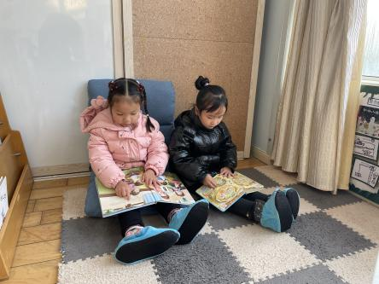  图书区：欧阳悦、贾清晨 | 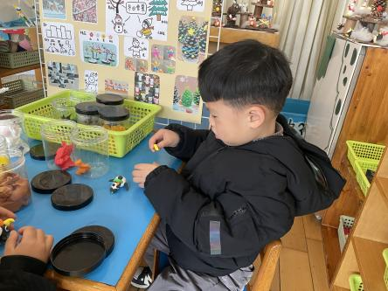  美工区：程诺 | 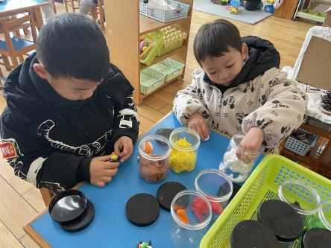  美工区：  美工区：唐锦轩、万灵杰
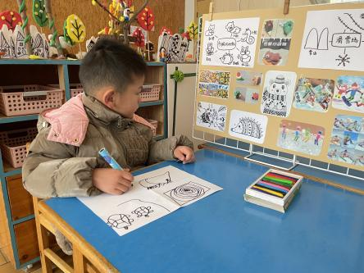  美工区：穆永泽 | 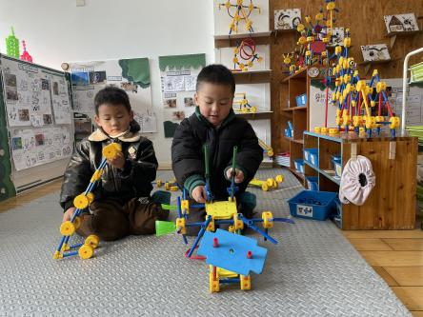  万能工匠：高文浩、陈盼 | 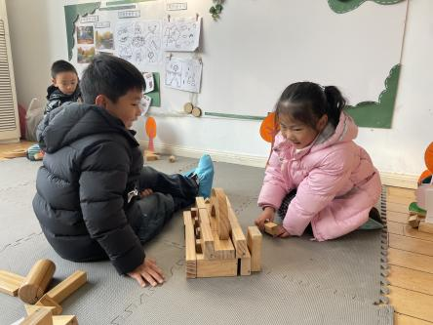  地面建构：杨芷若、徐梓嘉
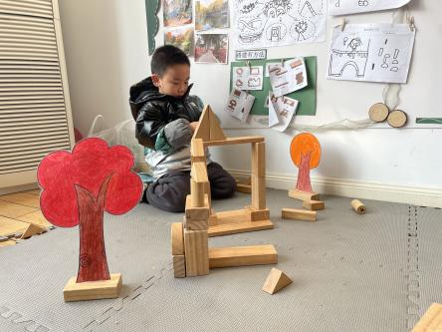  地面建构：  地面建构：王钧逸 | 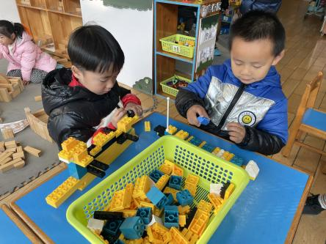  桌面建构：李宇涵、陈雨航 | 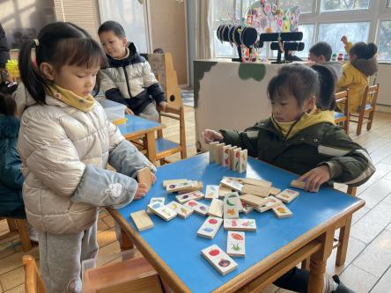  美工区（  益智区：郑雅姝、丁妤暄
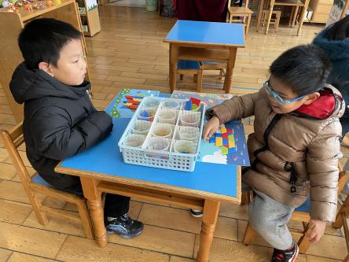  益智区：巢熠阳、张砚钧 | 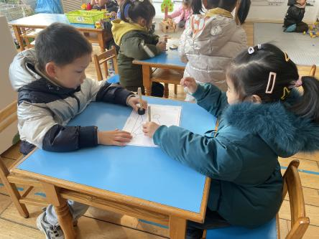  益智区：蒋绍文、缪欣妍 | 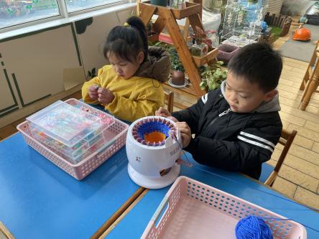  生活区：周扬、任伊桐
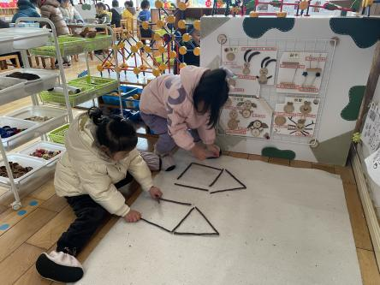

自然材料：金栩萌、陈晓蕊

生活活动情况：
今天的早点是牛奶、核桃仁、香脆腰果饼、猴菇饼干和旺旺雪饼。
吃完能够进行漱口并将牛奶杯送到相应位置的幼儿有：陈盼、李宇涵、穆永泽、郑雅姝、徐梓嘉、陈晓蕊、丁妤暄、缪欣妍、陈雨航、任伊桐、金栩萌、张砚钧、唐锦轩、杨芷若、高文浩、周扬、欧阳悦、程诺、贾清晨、蒋绍文、万灵杰、王钧逸、巢熠阳。

集体活动情况：
《综合：各种各样的鱼》
这是一节偏向于科学的综合活动。水里面生活着各种各样的鱼，有的大，有的小，有的圆，有的扁，有的细长，有的有刺，有的会变色，有的有花纹，甚至连游泳的方式都不一样，鱼的这些不同特点很能吸引幼儿的目光及谈论的兴趣。虽然鱼的种类繁多，但是它们也有共同的特征：生活在水里，会游泳，有鳍，用腮呼吸等。本节活动通过说一说、看一看等方式让幼儿知道鱼的种类非常丰富，并且了解鱼的基本特征，萌发幼儿喜欢鱼的情感。

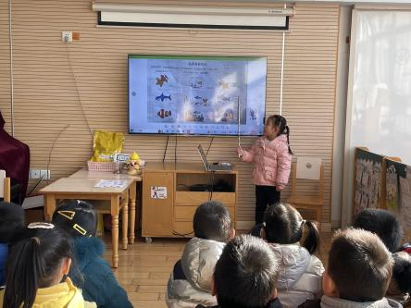 | 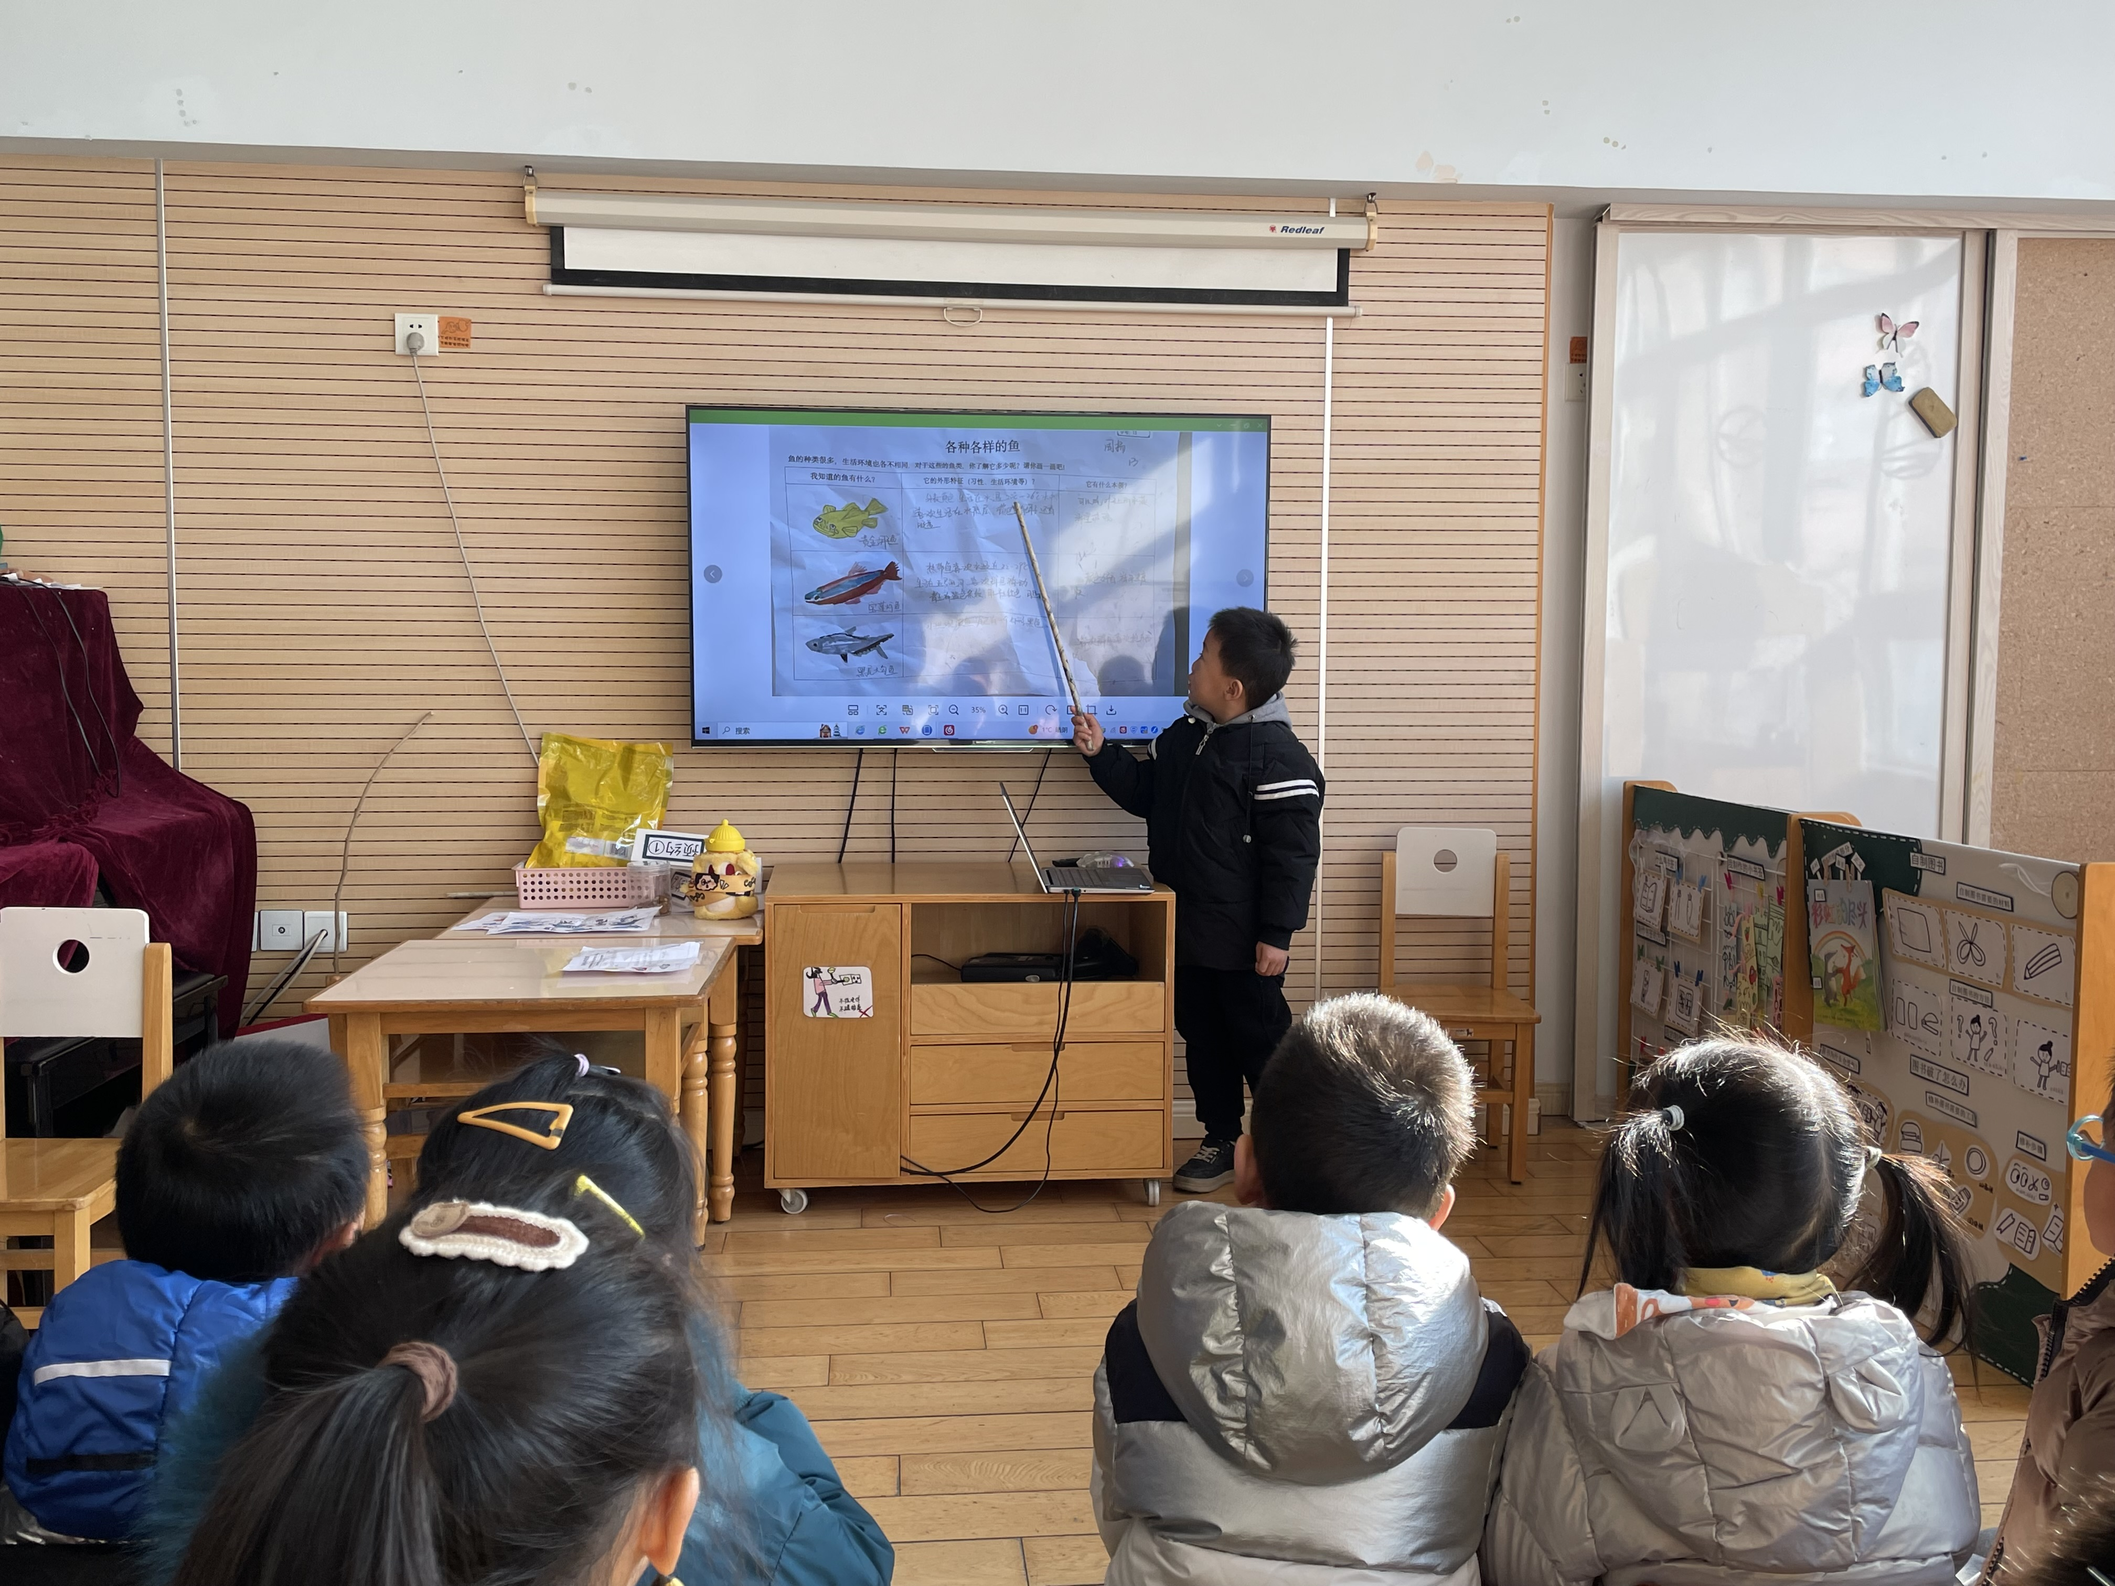 | 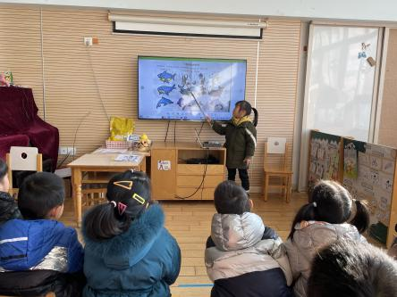
其中喜欢鱼，能大胆地向同伴介绍自己所知道的有关鱼的信息的幼儿有：陈盼、李宇涵、丁妤暄、缪欣妍、陈雨航、张砚钧、唐锦轩、杨芷若、高文浩、周扬、欧阳悦、蒋绍文。

午餐情况：
今天的午餐是红豆饭、土豆牛肉、肉沫炖白菜和鸡毛菜菌菇汤。
餐前各小组幼儿有序如厕、洗手、开好大炮，做好餐前准备。洗好手后小朋友开好大炮有序排好队自主端饭菜。所有的幼儿都能两只小手端住碗，并有序的行径。
午餐时，随着舒缓柔和的轻音乐，幼儿用正确的姿势午餐小脚放在桌子下面，身体朝向桌子一手扶碗一手拿勺。安静的进餐，知道一口饭一口菜，举手添汤；餐后自主送碗勺后自主拿取苹果，苹果吃完洗手漱口擦嘴巴做好餐后卫生管理。
自主进餐并光盘行动的幼儿有：陈盼、李宇涵、穆永泽、郑雅姝、徐梓嘉、陈晓蕊、丁妤暄、缪欣妍、陈雨航、任伊桐、金栩萌、张砚钧、唐锦轩、杨芷若、高文浩、周扬、欧阳悦、程诺、贾清晨、蒋绍文、万灵杰、王钧逸、巢熠阳。

午睡情况：
散步后孩子们主动塞好小椅子自主如厕，进入午睡室后主动将鞋子摆整齐，放在指定的位置。今天23位幼儿听完睡前故事在12点30分左右进入睡眠的状态分别是：陈盼、李宇涵、穆永泽、郑雅姝、徐梓嘉、陈晓蕊、丁妤暄、缪欣妍、陈雨航、任伊桐、金栩萌、张砚钧、唐锦轩、杨芷若、高文浩、周扬、欧阳悦、程诺、贾清晨、蒋绍文、万灵杰、王钧逸、巢熠阳。
睡前能自主尝试盖被子的幼儿有：陈陈盼、李宇涵、穆永泽、郑雅姝、徐梓嘉、陈晓蕊、丁妤暄、缪欣妍、陈雨航、任伊桐、金栩萌、张砚钧、唐锦轩、杨芷若、高文浩、周扬、欧阳悦、程诺、贾清晨、蒋绍文、万灵杰、王钧逸、巢熠阳。

老师的话：
1.请大家关注宝贝们水杯内水的温度，以免幼儿烫伤！

